**前言**

为什么是半动态？因为我不会做全动态，而且全动态有性能影响

什么是半动态，往下看就知道了

**安装包 less 和 less-loader**

npm install less less-loader --save-dev

**配置webpack的rule**

            {

              test: /\.less$/,

              use: [{

                  loader: "style-loader" // creates style nodes from JS strings

              }, {

                  loader: "css-loader", // translates CSS into CommonJS

              }, {

                  loader: "less-loader", // compiles Less to CSS

                  options: {

                    lessOptions: {

                      modifyVars: {

                      },

                      javascriptEnabled: true,

                    },

                  },

              }],

            },

**添加主题文件 mytheme.less**

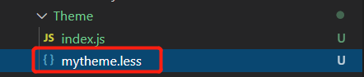

内容如下：

@import '~antd/lib/style/themes/default.less';

@import '~antd/dist/antd.less';

// 更改 ant 的主题颜色

@primary-color: rgba(34, 252, 6, 0.533);

**动态引入主题文件**

class Theme {

    init(){

        if(true){

            import("./mytheme.less").then(()=>{});

        }

        else{

        }

    }

}

export default new Theme()